COMPTE-RENDU
ATELIER 1 — PROJET INTRASITE
TiersLieux86 — Site B (Chasseneuil) — Missions 1 & 2

Miguel Etienne
BTS SIO SISR — CNED — Session 2026
Académie Orléans-Tours

Sommaire

Mission 1 — Infrastructure réseau (Cisco Packet Tracer)
- 1.1 — Contexte et analyse du site Chasseneuil
- 1.2 — Plan d'adressage IP (v=2)
- 1.3 — Maquette Packet Tracer : topologie et câblage
- 1.4 — Configuration CLI IOS du routeur RTW-Chasseneuil
- 1.5 — Service DHCP sur SRVINTRA
- 1.6 — Tests de connectivité inter-zones

Mission 2 — Prototype virtuel Active Directory
- 2.1 — Architecture des machines virtuelles
- 2.2 — Adressage IP des VMs — Configuration statique et DHCP
- 2.3 — Configuration du routeur VyOS (interfaces + DHCP relay)
- 2.4 — Installation et configuration d'Active Directory (AD DS)
- 2.5 — Création des OUs, groupes et utilisateurs
- 2.6 — Dossiers partagés et droits NTFS
- 2.7 — Checklist de validation

Mission 1 — Infrastructure réseau (Cisco Packet Tracer)

1.1 — Contexte et analyse du site Chasseneuil
Le site TiersLieux86 de Chasseneuil correspond au site numéro 2, lettre B (variable v = 2). Il comprend deux bâtiments A et B, chacun avec un rez-de-chaussée et deux étages. Les étages hébergent les jeunes entreprises adhérentes (ValorElec, Esporting, 3DPrint86) et le rez-de-chaussée les espaces mutualisés (réunion, formation, libre-service, administration).
Consigne CNED : les deux étages étant identiques, un seul switch d'étage par bâtiment est représenté dans la maquette.

1.2 — Plan d'adressage IP (v = 2)
Toutes les adresses IP du site Chasseneuil sont dérivées de la variable v = 2. Quatre zones réseau isolent les différents flux.

Zone réseau | Réseau / Adresse | Masque | Passerelle
LAN Serveurs | 10.2.0.0 | 255.255.255.0 (/24) | 10.2.0.254
LAN Bureaux | 192.168.2.0 | 255.255.255.0 (/24) | 192.168.2.254
Zone DMZ | 172.16.2.0 | 255.255.255.0 (/24) | 172.16.2.254
WAN Internet | 192.36.253.20 | — | —

Détail des serveurs :

Serveur | Adresse IP | Zone | Rôles / Services
SRVINTRA | 10.2.0.1 | LAN Serveurs | AD · DNS · DHCP · Radius
SRVHDESK | 10.2.0.2 | LAN Serveurs | Gestion configs · GLPI incidents
SRV-NAS | 10.2.0.3 | LAN Serveurs | Sauvegarde NAS
SRV-PRINT | 10.2.0.4 | LAN Serveurs | Impression · Antiviral
SRVDNS | 172.16.2.10 | DMZ | DNS public tierslieux86b.net
SRVWEB | 172.16.2.11 | DMZ | Serveur web (réservations)
SRVMAIL | 172.16.2.12 | DMZ | Messagerie @tierslieux86b.net
RTW-Chasseneuil | 192.36.253.20 | WAN | Routeur Internet · Fibre 100 Mb/s

1.3 — Maquette Packet Tracer : topologie et câblage
La maquette Packet Tracer reproduit le réseau logique du site Chasseneuil avec 17 équipements organisés par zones.

Équipement PT | Nom | Qté | Zone
Router 2911 | RTW-Chasseneuil | 1 | Core
Switch 2960-24TT | SW-Core | 1 | LAN Serveurs
Switch 2960-24TT | SW-DMZ | 1 | DMZ
Switch 2960-24TT | SW-Bureaux · SW-BatA-Etage · SW-BatB-Etage | 3 | LAN Bureaux
Server-PT | SRVINTRA · SRVHDESK · SRV-NAS · SRV-PRINT | 4 | LAN Serveurs
Server-PT | SRVDNS · SRVWEB · SRVMAIL | 3 | DMZ
PC-PT + AP + Laptop | PC-Bur1 · PC-Bur2 · AP-WiFi · Laptop | 4 | LAN Bureaux

Câblage physique :

Source | Destination | Type de câble
RTW Fa0/0 | SW-Core Fa0/1 | Straight-Through
RTW Fa0/1 | SW-DMZ Fa0/1 | Straight-Through
RTW Fa0/2 | SW-Bureaux Fa0/1 | Straight-Through
RTW Se0/0/0 | Internet (nuage) | Serial DCE
SW-Core Fa0/2–5 | 4 serveurs LAN SRV | Straight-Through
SW-DMZ Fa0/2–4 | SRVDNS · SRVWEB · SRVMAIL | Straight-Through
SW-Bureaux Fa0/2 | SW-BatA-Etage Fa0/1 | Cross-Over
SW-Bureaux Fa0/3 | SW-BatB-Etage Fa0/1 | Cross-Over
SW-Bureaux Fa0/4 | AP-WiFi | Straight-Through
SW-BatA Fa0/2 | PC-Bureaux-1 | Straight-Through
SW-BatB Fa0/2 | PC-Bureaux-2 | Straight-Through
AP-WiFi (Wireless) | Laptop-WiFi | Wi-Fi 802.11

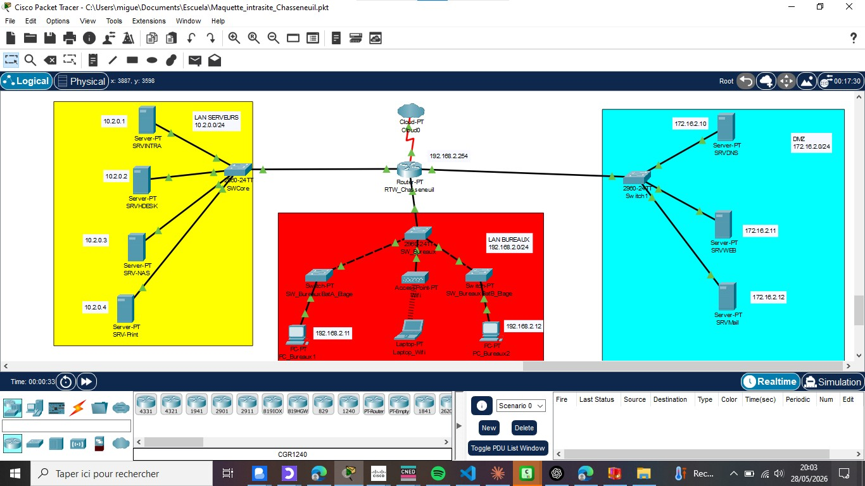

1.4 — Configuration CLI IOS du routeur RTW-Chasseneuil
Configuration des trois interfaces du routeur par zone réseau. L'interface LAN Bureaux (Fa0/2) reçoit en plus la commande ip helper-address pour relayer les requêtes DHCP vers SRVINTRA (10.2.0.1).

! ── Nom du routeur
Router(config)# hostname RTW-Chasseneuil

! ── LAN Bureaux (192.168.2.0/24)
RTW(config)# interface FastEthernet0/2
RTW(config-if)# description LAN_Bureaux_BatA_BatB
RTW(config-if)# ip address 192.168.2.254 255.255.255.0
RTW(config-if)# ip helper-address 10.2.0.1
RTW(config-if)# no shutdown
RTW(config-if)# exit

! ── LAN Serveurs (10.2.0.0/24)
RTW(config)# interface FastEthernet0/0
RTW(config-if)# description LAN_Serveurs_Internes
RTW(config-if)# ip address 10.2.0.254 255.255.255.0
RTW(config-if)# no shutdown
RTW(config-if)# exit

! ── Zone DMZ (172.16.2.0/24)
RTW(config)# interface FastEthernet0/1
RTW(config-if)# description Zone_DMZ_Serveurs_Publics
RTW(config-if)# ip address 172.16.2.254 255.255.255.0
RTW(config-if)# no shutdown
RTW(config-if)# exit

! ── Sauvegarde
RTW# copy running-config startup-config
RTW# show ip interface brief
RTW# show ip route

Explication de ip helper-address : cette commande configure le routeur comme agent relais DHCP. Quand un poste du LAN Bureaux envoie une requête DHCP en broadcast, le routeur intercepte la trame et la retransmet en unicast vers SRVINTRA (10.2.0.1) sur le LAN Serveurs. Sans cette commande, les broadcasts DHCP ne traversent pas les interfaces routées.

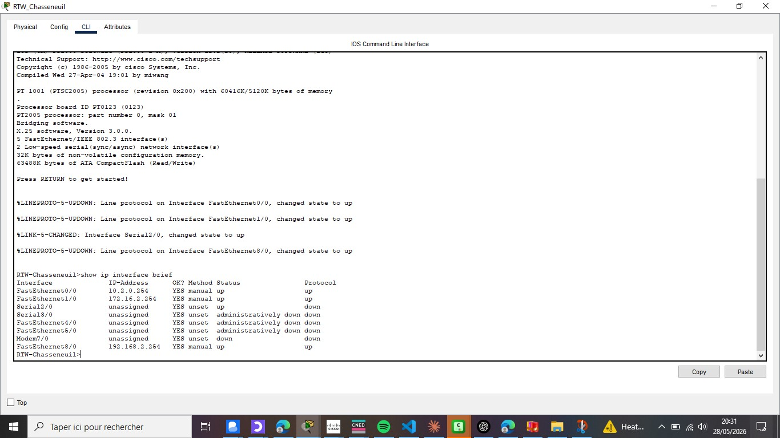
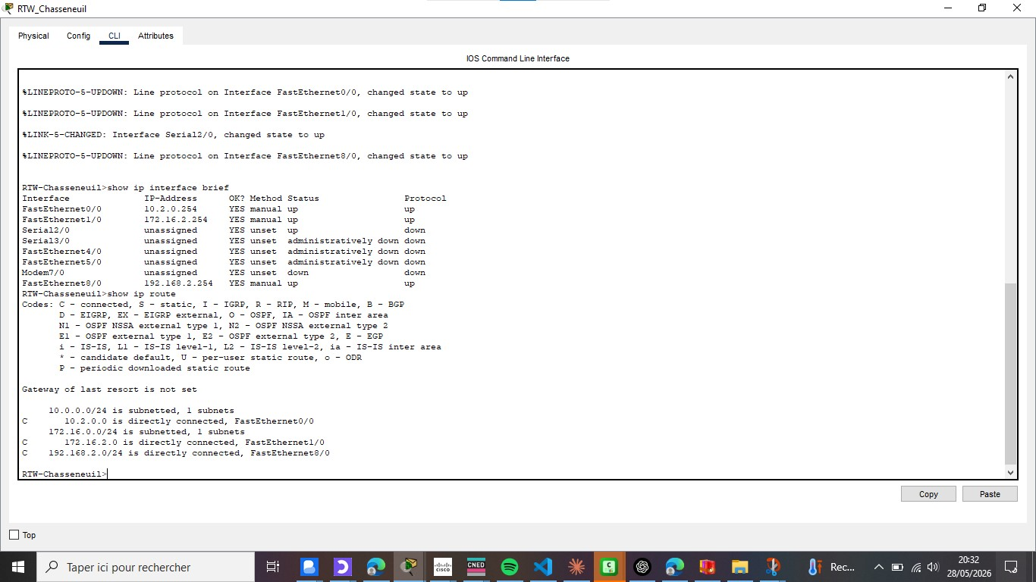

1.5 — Service DHCP sur SRVINTRA
SRVINTRA (10.2.0.1) distribue automatiquement les adresses IP aux postes du LAN Bureaux. Configuration dans Packet Tracer : SRVINTRA → Services → DHCP → ON.

Paramètre DHCP | Valeur | Explication
Pool Name | LAN-Bureaux | Nom du pool DHCP
Default Gateway | 192.168.2.254 | Interface Fa0/2 du routeur
DNS Server | 10.2.0.1 | SRVINTRA fait aussi office de DNS
Start IP Address | 192.168.2.10 | Début de la plage distribuée
Subnet Mask | 255.255.255.0 | Masque /24
Maximum Users | 200 | Nombre max d'adresses distribuables

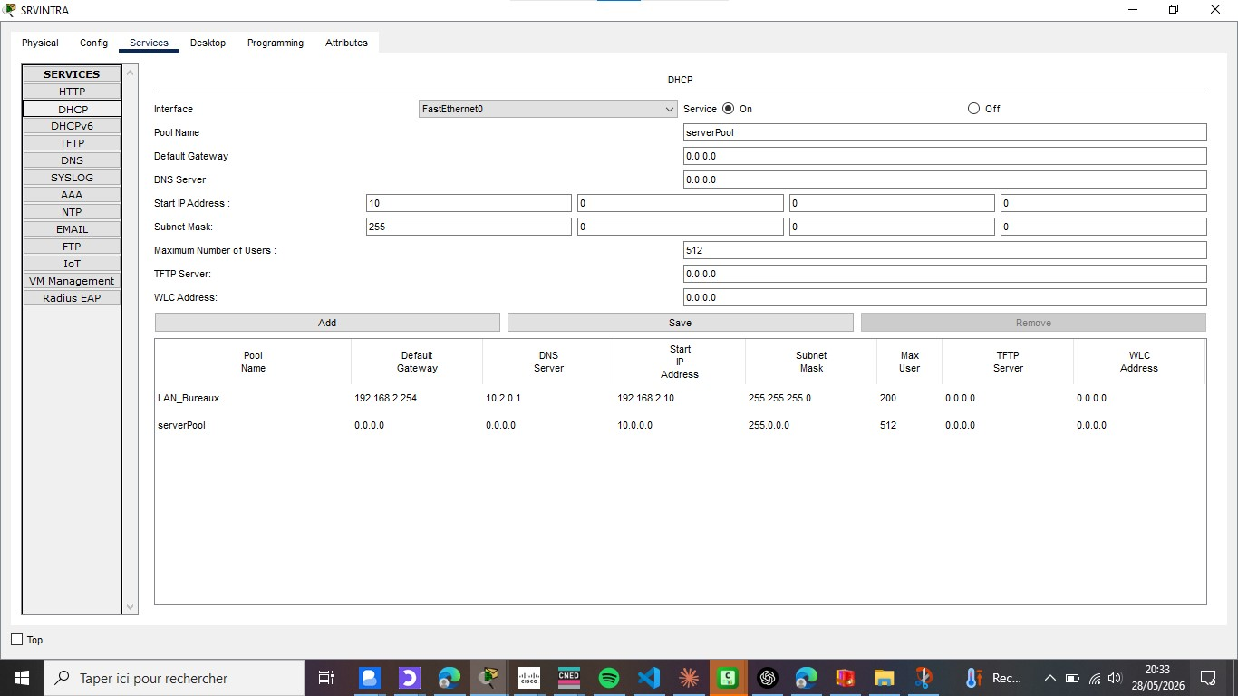
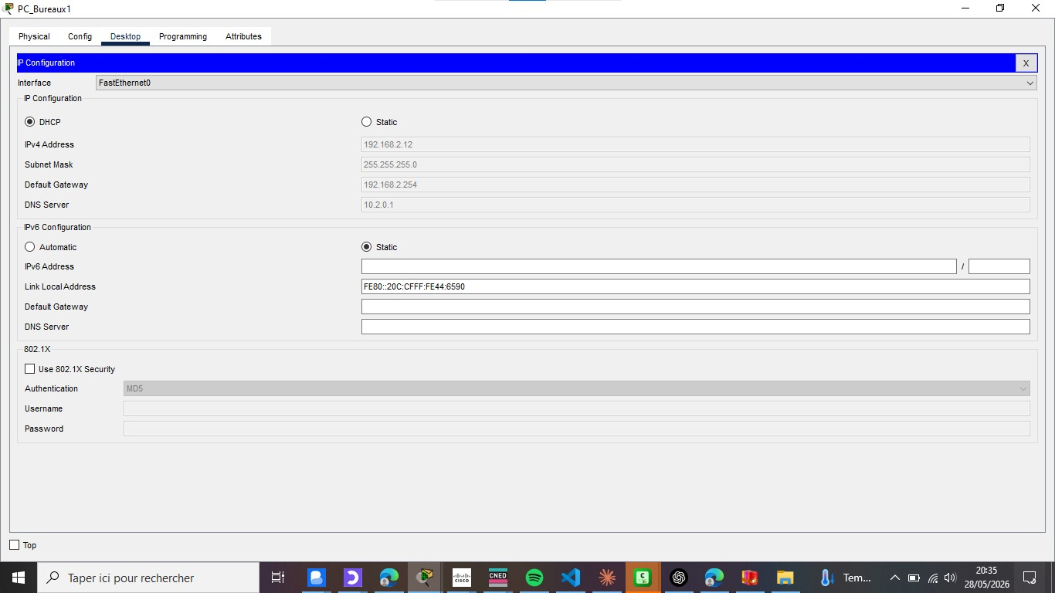

1.6 — Tests de connectivité inter-zones
Validation de la maquette par pings entre toutes les zones. Utiliser le mode Simulation de Packet Tracer pour visualiser le chemin des paquets ICMP.

Source | Destination | Objectif du test
PC-Bureaux-1 | 192.168.2.254 (passerelle LAN) | Accès à la passerelle du LAN Bureaux
PC-Bureaux-1 | 10.2.0.1 (SRVINTRA) | Communication LAN Bureaux → LAN Serveurs
PC-Bureaux-1 | 172.16.2.11 (SRVWEB DMZ) | Communication LAN Bureaux → DMZ
SRVINTRA | 172.16.2.10 (SRVDNS DMZ) | Communication LAN Serveurs → DMZ
Laptop-WiFi | 192.168.2.254 (via AP-WiFi) | Accès Wi-Fi au réseau Bureaux
PC-Bureaux-2 (BatB) | PC-Bureaux-1 (BatA) | Communication inter-bâtiments

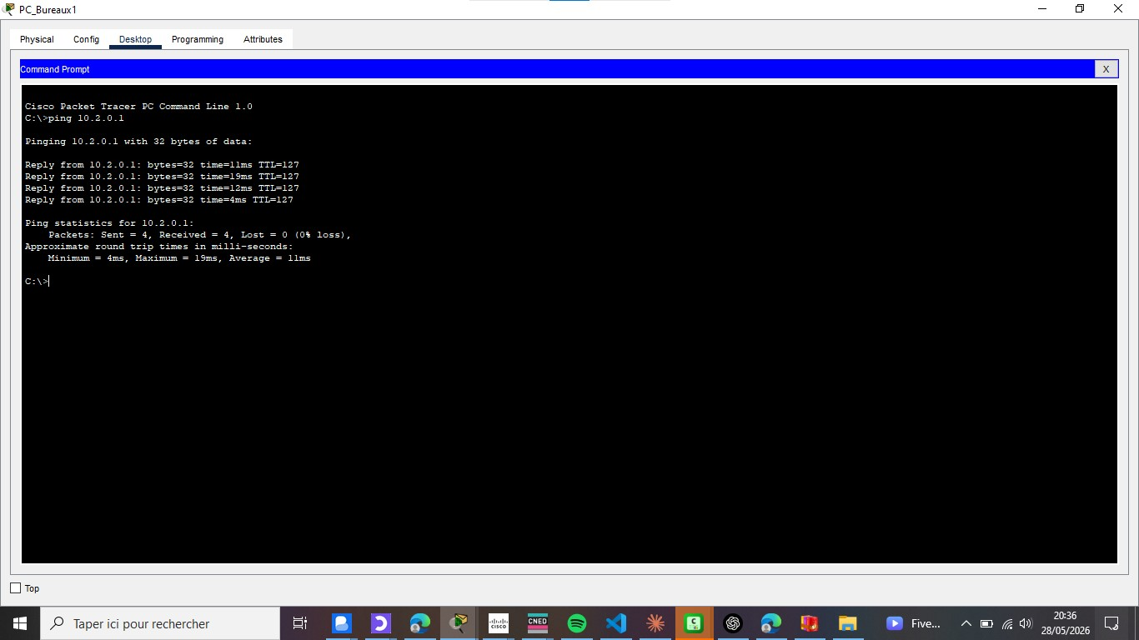

Mission 2 — Prototype virtuel Active Directory

2.1 — Architecture des machines virtuelles
Le prototype virtuel du site Chasseneuil est déployé sous VirtualBox. Il nécessite minimum 16 Go de RAM sur l'hôte. Trois VMs constituent l'environnement :

VM | OS | Rôle | IP fixe
VyOS | VyOS (Linux) | Routeur virtuel — DHCP relay — routage inter-LAN | eth0 : 192.168.2.254 / eth1 : 10.2.0.254
Windows Server 2022 | Windows Server 2022 | Contrôleur de domaine — AD DS — DNS — DHCP | 10.2.0.1 (fixe)
Windows 11 | Windows 11 Education | Poste client — joint au domaine — test des droits | Via DHCP relay (192.168.2.x)

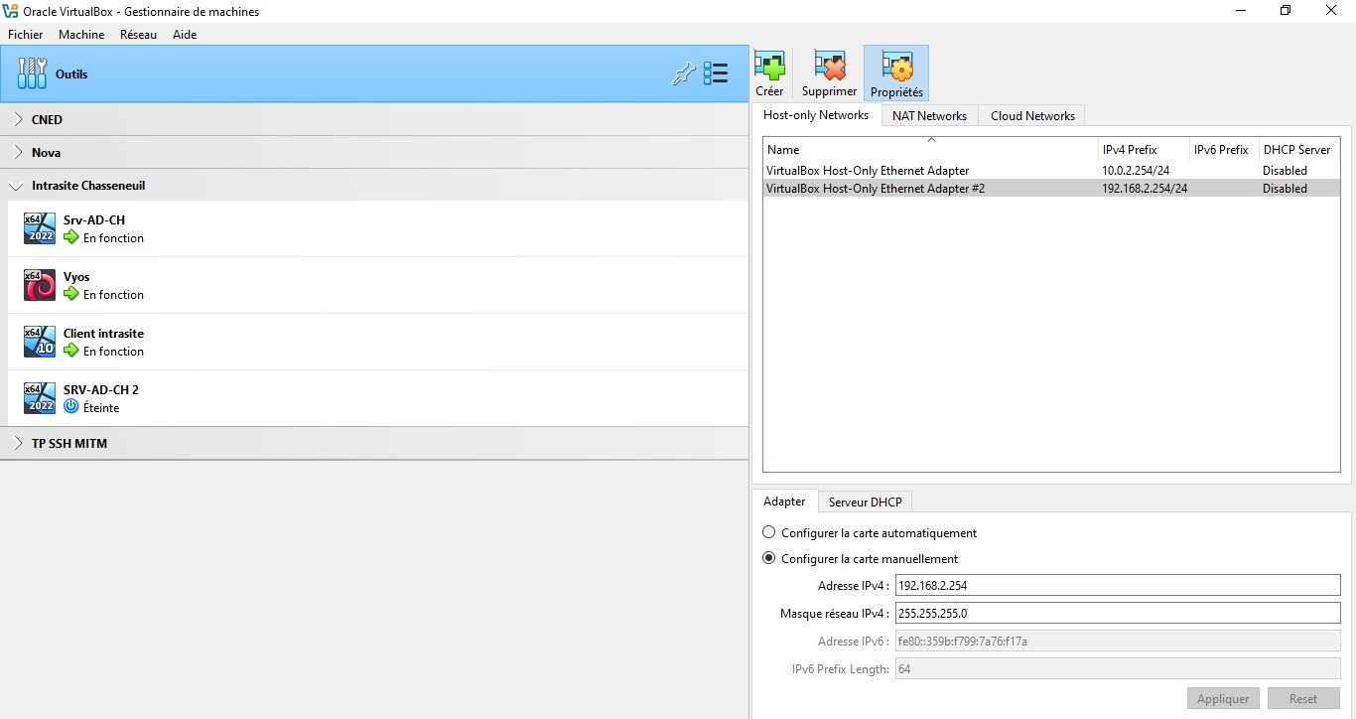
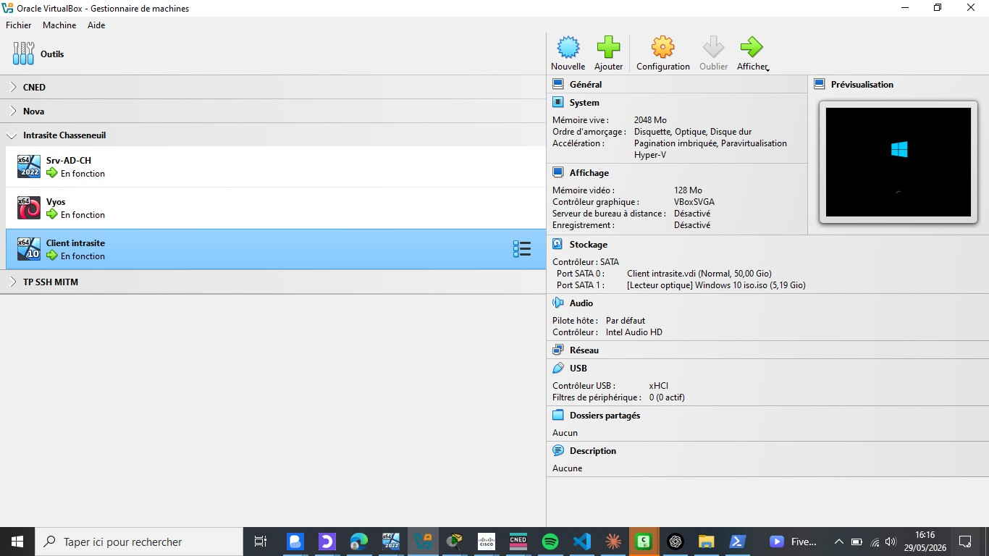

2.2 — Adressage IP des VMs : configuration statique et DHCP
L'adressage correct des VMs est la base de tout le fonctionnement du prototype. Voici la logique complète.

Réseaux internes VirtualBox à créer
Dans VirtualBox, il faut créer deux réseaux internes distincts (Fichier → Outils → Gestionnaire de réseau ou directement dans les paramètres de chaque VM) :
- LAN-Serveurs : réseau interne partagé entre VyOS (eth1) et Windows Server 2022
- LAN-Bureaux : réseau interne partagé entre VyOS (eth0) et Windows 11

Windows Server 2022 — IP fixe 10.2.0.1
Windows Server doit avoir une IP fixe. Elle ne peut pas être en DHCP car c'est lui qui fait office de serveur DHCP pour les autres. Configuration dans Windows :

Panneau de configuration → Réseau et Internet → Centre Réseau → Modifier les paramètres de la carte → Clic droit sur l'adaptateur → Propriétés → Protocole Internet version 4 (TCP/IPv4) → Utiliser l'adresse IP suivante :

Paramètre | Valeur
Adresse IP | 10.2.0.1
Masque de sous-réseau | 255.255.255.0
Passerelle par défaut | 10.2.0.254 (interface eth1 de VyOS)
Serveur DNS préféré | 127.0.0.1 (lui-même, après promotion DC)

Important : avant la promotion en contrôleur de domaine, mettre temporairement 8.8.8.8 comme DNS pour que l'installation des rôles puisse accéder à Internet si nécessaire. Après la promotion, changer pour 127.0.0.1.

VyOS — IP fixes sur les deux interfaces
VyOS doit avoir une IP dans chaque réseau pour assurer le routage. Ces IPs sont configurées via la CLI VyOS (voir section 2.3).

Interface VyOS | Réseau interne VirtualBox | Adresse IP | Rôle
eth0 | LAN-Bureaux | 192.168.2.254/24 | Passerelle des postes clients — DHCP relay écoute ici
eth1 | LAN-Serveurs | 10.2.0.254/24 | Passerelle de Windows Server — DHCP relay transfère ici

Windows 11 — IP via DHCP (attribuée par Windows Server via VyOS)
Windows 11 n'a pas d'IP fixe. Il la reçoit automatiquement via le mécanisme DHCP relay :

- Windows 11 envoie une requête DHCP en broadcast sur LAN-Bureaux
- VyOS intercepte ce broadcast sur son interface eth0 (192.168.2.254)
- VyOS retransmet la requête en unicast vers Windows Server (10.2.0.1) sur LAN-Serveurs
- Windows Server répond avec une IP dans la plage configurée (ex. 192.168.2.10)
- VyOS retransmet la réponse à Windows 11
- Windows 11 configure automatiquement son IP (192.168.2.x), masque et passerelle

Pour que Windows 11 utilise le DHCP, dans les paramètres réseau : Paramètres → Réseau et Internet → Ethernet → Modifier → Automatique (DHCP).

2.3 — Configuration du routeur VyOS
VyOS est un routeur open source basé sur Linux. Il s'administre via une CLI en deux modes : le mode opérationnel (invite $) et le mode configuration (invite #). Toute modification passe par configure → modification → commit → save.

# ── Passer en mode configuration
vyos@vyos:~$ configure

# ── Interface LAN Bureaux (vers Windows 11)
vyos# set interfaces ethernet eth0 address 192.168.2.254/24
vyos# set interfaces ethernet eth0 description LAN-Bureaux

# ── Interface LAN Serveurs (vers Windows Server)
vyos# set interfaces ethernet eth1 address 10.2.0.254/24
vyos# set interfaces ethernet eth1 description LAN-Serveurs

# ── DHCP Relay : écoute sur eth0, transfère vers Windows Server
vyos# set service dhcp-relay interface eth0
vyos# set service dhcp-relay server 10.2.0.1
vyos# set service dhcp-relay relay-options relay-agents-packets replace

# ── Appliquer et sauvegarder
vyos# commit
vyos# save

# ── Vérifications (mode opérationnel)
vyos@vyos:~$ show interfaces
vyos@vyos:~$ show ip route
vyos@vyos:~$ show service dhcp-relay

Explication du DHCP relay : la commande set service dhcp-relay interface eth0 indique à VyOS d'écouter les broadcasts DHCP sur eth0 (côté Windows 11). La commande set service dhcp-relay server 10.2.0.1 précise à qui retransmettre ces requêtes (Windows Server). Sans ce relay, Windows 11 et Windows Server ne peuvent pas communiquer pour le DHCP car ils sont sur deux réseaux différents.

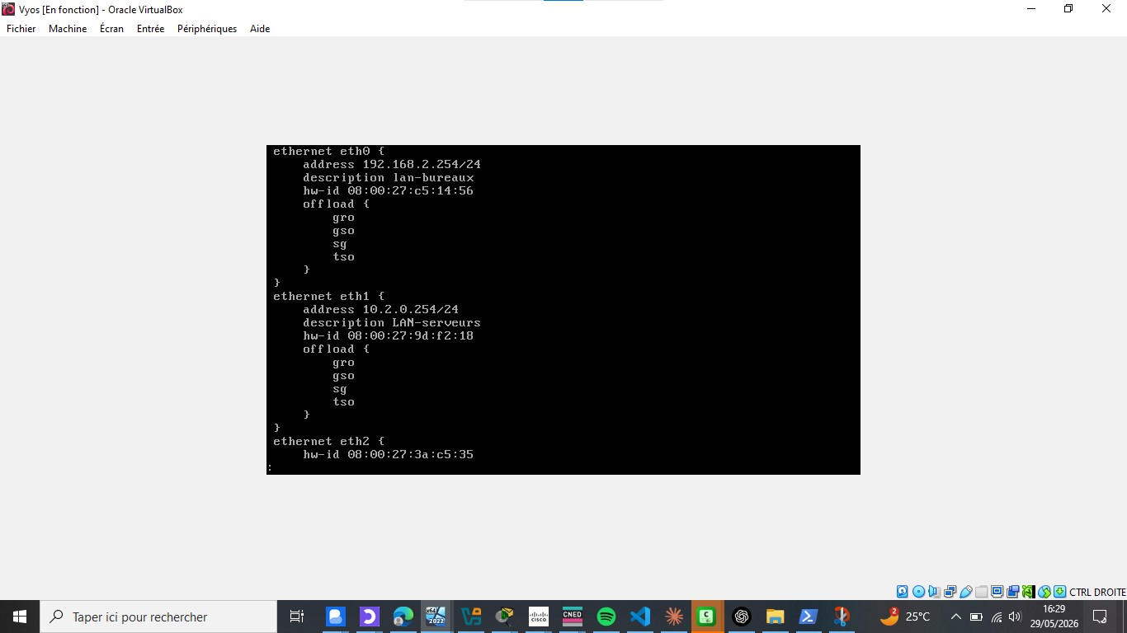

2.4 — Installation et configuration Active Directory (AD DS)
Windows Server 2022 doit d'abord avoir son IP fixe configurée (10.2.0.1) avant de commencer. Toutes les commandes suivantes s'exécutent dans PowerShell (Administrator).

Étape 1 — Vérifier que le rôle AD DS est disponible
Get-WindowsFeature AD-Domain-Services
# InstallState doit afficher : Available

Étape 2 — Installer le rôle AD Domain Services
Install-WindowsFeature -Name AD-Domain-Services -IncludeManagementTools

# Attendre Success : True avant de continuer
# Si erreur NameDoesNotExist, vérifier le nom exact avec :
Get-WindowsFeature | Where-Object {$_.Name -like '*AD*'}

Étape 3 — Promouvoir le serveur en contrôleur de domaine
Cette commande est disponible seulement après l'installation réussie d'AD-Domain-Services. Le serveur redémarre automatiquement à la fin.

Install-ADDSForest `
-DomainName 'chasseneuil.tierslieux86.fr' `
-DomainNetbiosName 'CHASSENEUIL' `
-InstallDns:$true `
-SafeModeAdministratorPassword (ConvertTo-SecureString 'P@ssw0rd!' -AsPlainText -Force) `
-Force:$true

# Le serveur redémarre automatiquement
# Après redémarrage, se connecter avec CHASSENEUIL\Administrateur

Après le redémarrage, configurer le DNS du serveur sur 127.0.0.1 (lui-même) :

Set-DnsClientServerAddress -InterfaceAlias 'Ethernet' -ServerAddresses 127.0.0.1

Étape 4 — Installer et configurer le rôle DHCP
# Installer le rôle DHCP
Install-WindowsFeature -Name DHCP -IncludeManagementTools

# Autoriser le serveur DHCP dans Active Directory
Add-DhcpServerInDC -DnsName 'srv-ad-ch3.chasseneuil.tierslieux86.fr' -IPAddress 10.2.0.1

# Créer la plage DHCP pour le LAN Bureaux
Add-DhcpServerv4Scope `
-Name 'LAN-Bureaux' `
-StartRange 192.168.2.10 `
-EndRange 192.168.2.200 `
-SubnetMask 255.255.255.0

# Configurer passerelle et DNS pour les clients
Set-DhcpServerv4OptionValue `
-ScopeId 192.168.2.0 `
-Router 192.168.2.254 `
-DnsServer 10.2.0.1

2.5 — Création des OUs, groupes et utilisateurs
Après la promotion en DC et la correction du DNS (127.0.0.1), créer la structure organisationnelle.

Unités d'organisation (OUs)
$base = 'DC=chasseneuil,DC=tierslieux86,DC=fr'

New-ADOrganizationalUnit -Name 'Administration' -Path $base
New-ADOrganizationalUnit -Name 'Adherents' -Path $base
New-ADOrganizationalUnit -Name 'Esporting' -Path $base

Groupes de sécurité
New-ADGroup -Name 'GRP_Employes' `
-GroupScope Global `
-Path 'OU=Administration,DC=chasseneuil,DC=tierslieux86,DC=fr'

New-ADGroup -Name 'GRP_Responsables' `
-GroupScope Global `
-Path 'OU=Administration,DC=chasseneuil,DC=tierslieux86,DC=fr'

New-ADGroup -Name 'GRP_Esporting' `
-GroupScope Global `
-Path 'OU=Esporting,DC=chasseneuil,DC=tierslieux86,DC=fr'

Création d'un utilisateur employé (exemple)
New-ADUser `
-Name 'Jean Dupont' `
-SamAccountName 'jdupont' `
-UserPrincipalName 'jdupont@chasseneuil.tierslieux86.fr' `
-Path 'OU=Administration,DC=chasseneuil,DC=tierslieux86,DC=fr' `
-AccountPassword (ConvertTo-SecureString 'P@ssw0rd!' -AsPlainText -Force) `
-Enabled $true

Add-ADGroupMember -Identity 'GRP_Employes' -Members 'jdupont'

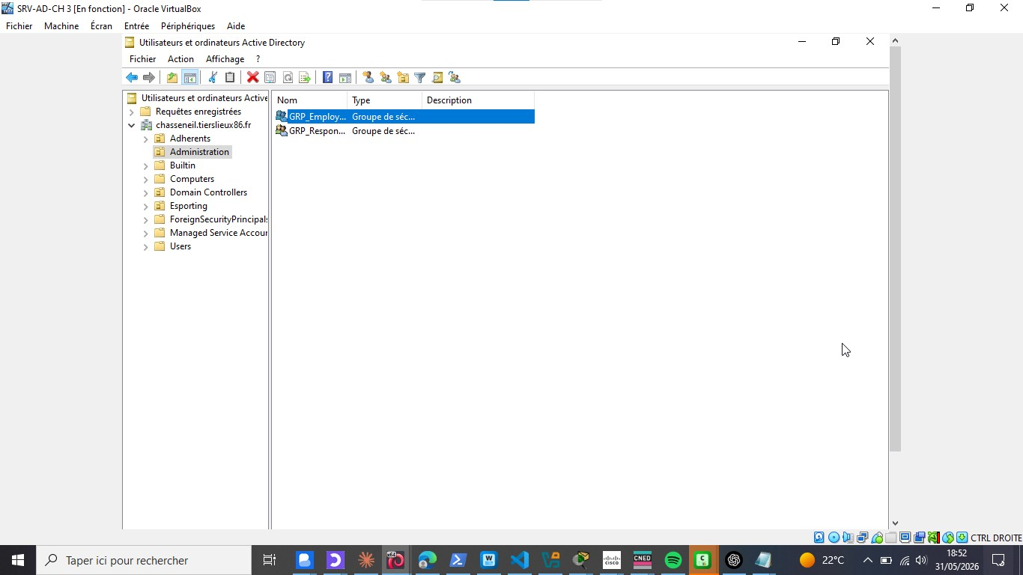

2.6 — Dossiers partagés et droits NTFS
Partage créé sur le DC avec droits différenciés. Les droits SMB et NTFS doivent tous les deux être configurés car Windows applique le plus restrictif des deux.

# Créer le dossier
New-Item -Path 'C:\Partages\TiersLieux86' -ItemType Directory

# Créer le partage SMB avec droits par groupe
New-SmbShare `
-Name 'TiersLieux86' `
-Path 'C:\Partages\TiersLieux86' `
-FullAccess 'Administrateurs' `
-ChangeAccess 'GRP_Responsables' `
-ReadAccess 'GRP_Employes'

# Droits NTFS
$acl = Get-Acl 'C:\Partages\TiersLieux86'
$r1 = New-Object System.Security.AccessControl.FileSystemAccessRule(
'GRP_Employes','ReadAndExecute','ContainerInherit,ObjectInherit','None','Allow')
$r2 = New-Object System.Security.AccessControl.FileSystemAccessRule(
'GRP_Responsables','Modify','ContainerInherit,ObjectInherit','None','Allow')
$acl.SetAccessRule($r1)
$acl.SetAccessRule($r2)
Set-Acl 'C:\Partages\TiersLieux86' $acl

# Vérification
Get-SmbShareAccess 'TiersLieux86'
Get-Acl 'C:\Partages\TiersLieux86' | Format-List

Groupe AD | Permission SMB | Permission NTFS | Accès effectif
GRP_Employes | Read | ReadAndExecute | Lecture seule
GRP_Responsables | Change | Modify | Lecture + Écriture
Administrateurs | Full Control | Full Control | Contrôle total

2.7 — Checklist de validation du prototype

Composant | Vérification | Commande / Méthode
VyOS | Routage LAN Bureaux ↔ LAN Serveurs | ping 10.2.0.1 depuis VyOS
VyOS | DHCP relay actif | show service dhcp-relay
Windows 11 | IP obtenue via DHCP (192.168.2.x) | ipconfig /all
Windows 11 | Joint au domaine chasseneuil.tierslieux86.fr | Paramètres système → Nom du domaine
Windows Server | AD DS et DNS opérationnels | Get-ADDomain
Windows Server | DHCP scope actif | Get-DhcpServerv4Scope
Compte employé | Accès \\DC\TiersLieux86 en lecture seule | Test depuis Windows 11 avec compte jdupont
Compte responsable | Accès \\DC\TiersLieux86 en écriture | Test depuis Windows 11 avec compte responsable

Miguel Etienne — BTS SIO SISR — CNED — Session 2026

